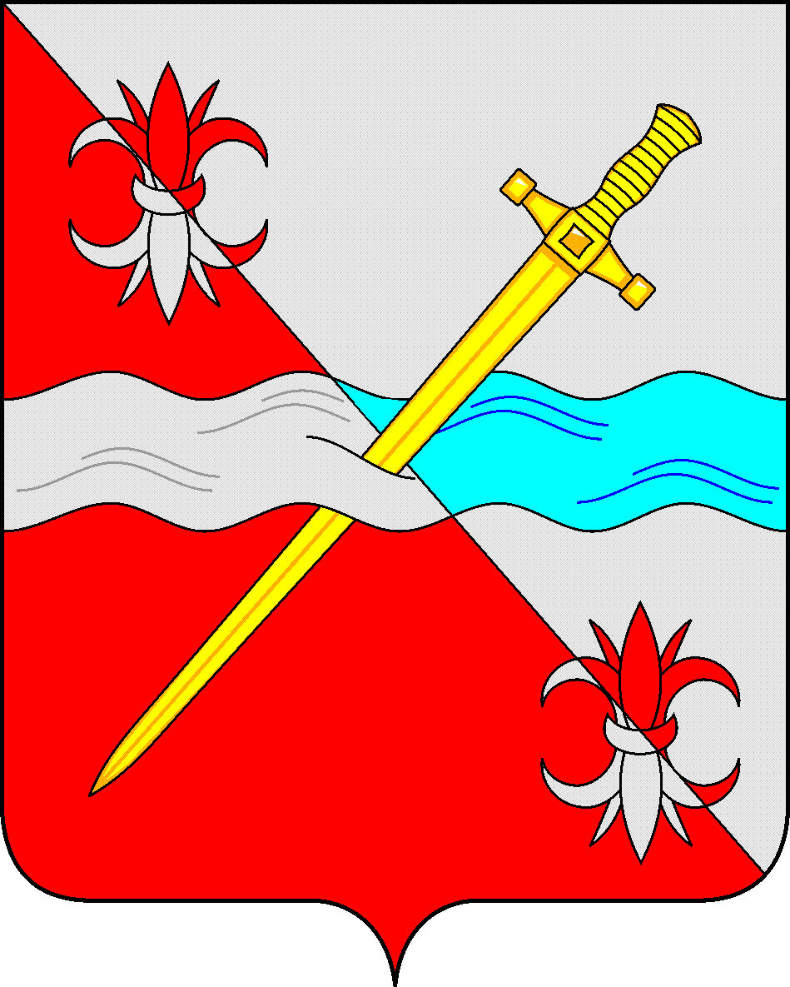
СОВЕТ
депутатов Советского муниципального округа
Ставропольского края

РЕШЕНИЕ

26 марта 2024 г. № 180
г. Зеленокумск

О безвозмездной передаче муниципального имущества из муниципальной собственности Советского муниципального округа Ставропольского края в федеральную собственность

Руководствуясь Федеральным законом от 06 октября 2003 года № 131-ФЗ «Об общих принципах организации местного самоуправления в Российской Федерации», Уставом Советского муниципального округа Ставропольского края, Положением о порядке управления и распоряжения имуществом, находящимся в муниципальной собственности Советского городского округа Ставропольского края, утвержденным решением Совета депутатов Советского городского округа Ставропольского края от 29 мая 2018 г. № 135, Совет депутатов Советского муниципального округа Ставропольского края

РЕШИЛ:

1. Передать безвозмездно муниципальное имущество из муниципальной собственности Советского муниципального округа Ставропольского края в федеральную собственность, в соответствии с пунктом 2 настоящего решения.
2. Утвердить прилагаемый перечень муниципального имущества, подлежащего безвозмездной передаче из муниципальной собственности Советского муниципального округа Ставропольского края в федеральную собственность.

Председатель Совета депутатов
Советского муниципального округа
Ставропольского края Н.Н. Деревянко

Утвержден
решением Совета депутатов
Советского муниципального округа
Ставропольского края
от 26 марта 2024 г. № 180

Перечень
муниципального имущества, подлежащего безвозмездной передаче из муниципальной собственности Советского муниципального округа Ставропольского края в федеральную собственность

№  п/п | Наименование | Местоположение | Протяженность  (м.) | Кадастровый номер
1. | Гидротехническое сооружение № 1 | Ставропольский край р-н Советский, на территории Правокумского сельсовета Советского района СК в 10 км на северо-восток от с. Правокумского, на территории х. Чарыков | 300 | 26:27:000000:879
2. | Гидротехническое сооружение № 2 | Ставропольский край р-н Советский, на территории Правокумского сельсовета Советского района СК в 9 км на северо-восток от с. Правокумского, на территории х. Чарыков | 300 | 26:27:030603:84
3. | Гидротехническое сооружение № 3 | Ставропольский край р-н Советский, на территории Правокумского сельсовета Советского района СК в 7 км на северо-восток от с. Правокумского, на территории х. Чарыков | 350 | 26:27:000000:4643
4. | Гидротехническое сооружение № 4 | Ставропольский край р-н Советский, на территории Правокумского сельсовета Советского района СК 5 км на северо-восток от с. Правокумского, на территории с. Правокумское | 120 | 26:27:030603:85
5. | Гидротехническое сооружение № 5 | Ставропольский край р-н Советский, на территории Правокумского сельсовета Советского района СК в 4 км на северо-восток от с. Правокумское | 120 | 26:27:000000:733
6. | Гидротехническое сооружение № 6 | Ставропольский край р-н Советский, на территории Правокумского сельсовета Советского района СК в 3 км на северо-восток от с. Правокумское | 450 | 26:27:000000:676
7. | Гидротехническое сооружение № 7 | Ставропольский край р-н Советский, на территории Правокумского сельсовета Советского района СК в 2,5 км на северо-восток от с. Правокумское | 350 | 26:27:030605:134
8. | Гидротехническое сооружение № 8 | Ставропольский край р-н Советский, на территории Правокумского сельсовета Советского района СК в 1,5 км на северо-восток от с. Правокумское | 300 | 26:27:000000:4644
9. | Гидротехническое сооружение № 9 | Ставропольский край р-н Советский, на территории Правокумского сельсовета Советского района СК в 300 м на северо-восток от с. Правокумское | 300 | 26:27:030602:98

